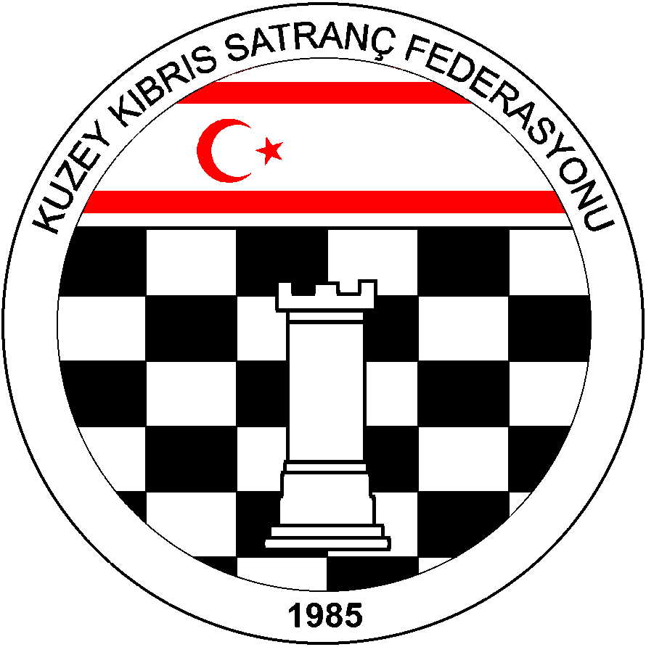
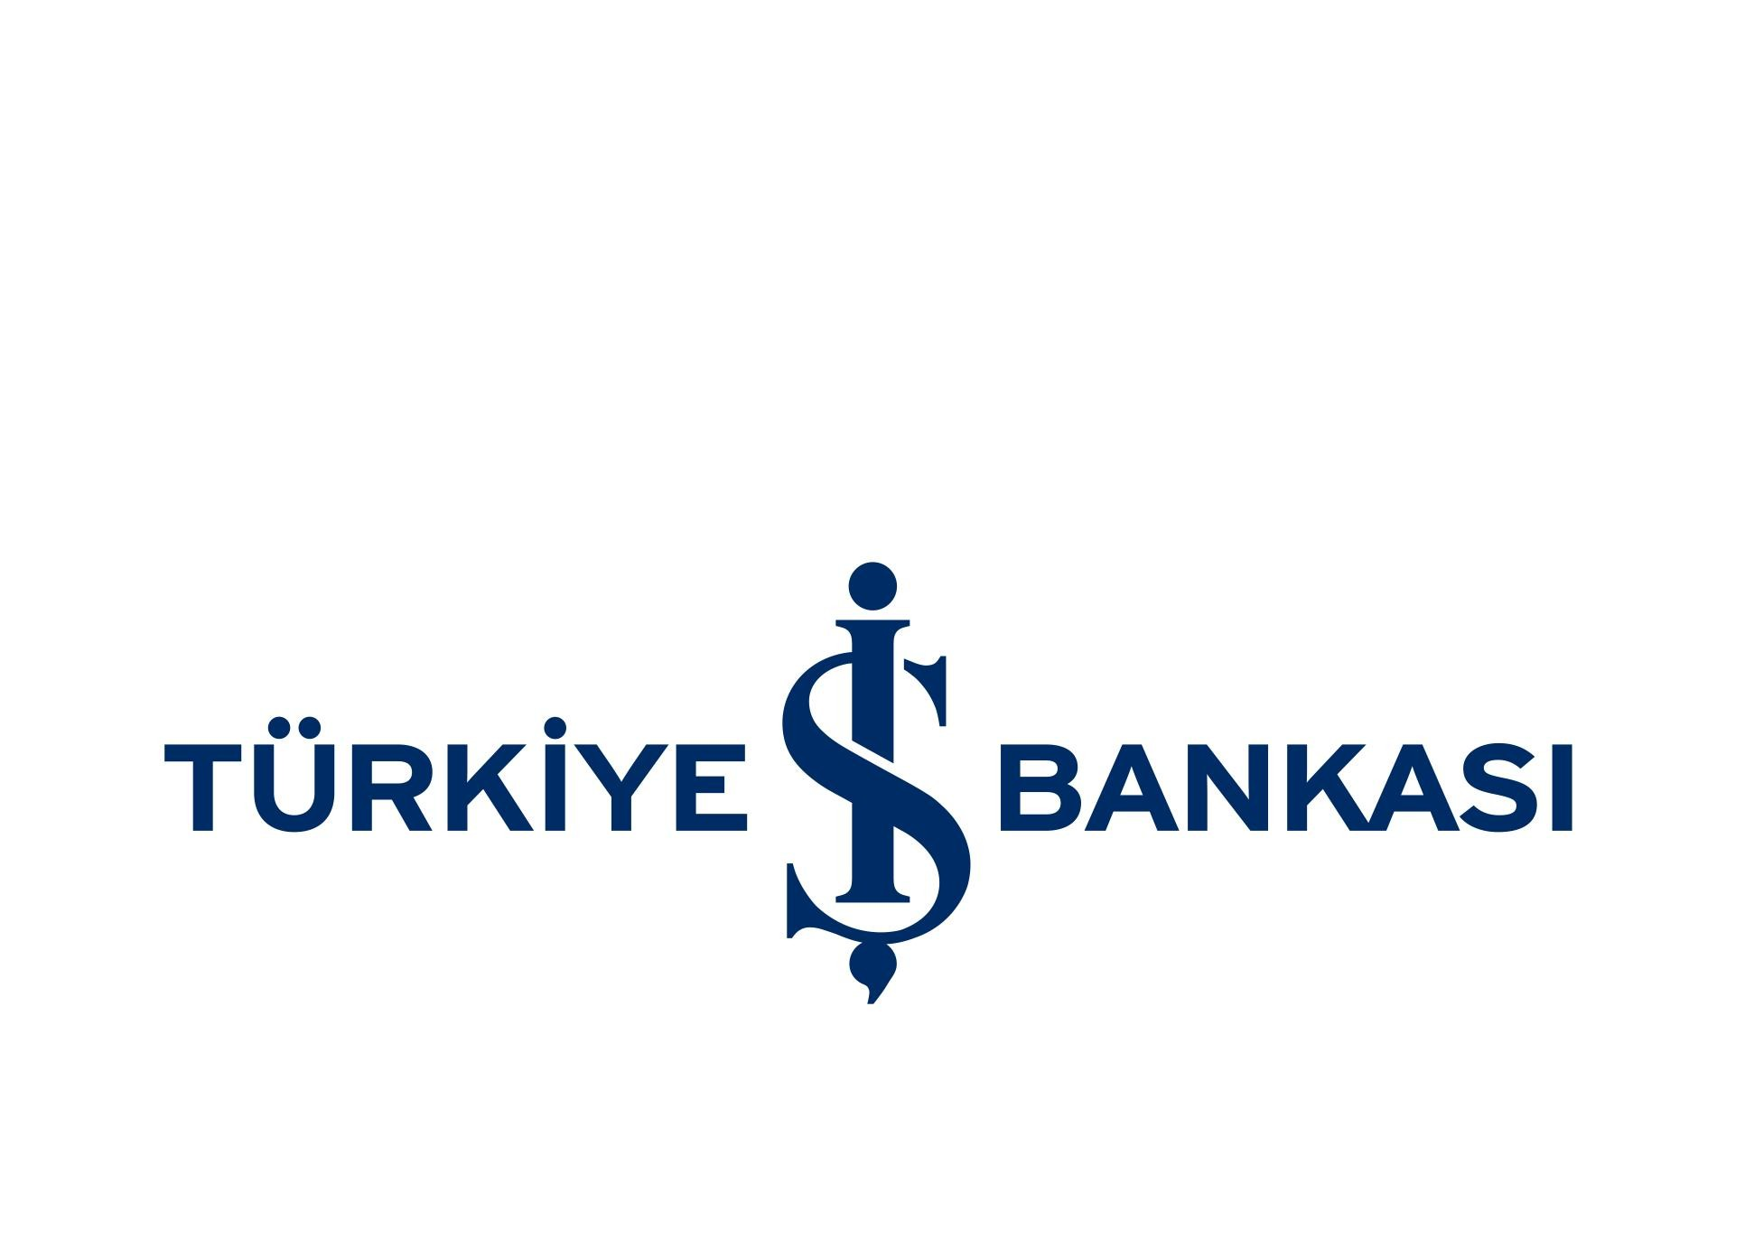
Kuzey Kıbrıs Satranç Federasyonu
P.K.741, LEFKOŞA.
Tel No: (+90) 392 223 61 33
(+90) 392 223 96 31
Faks No: (+90) 392 223 93 37
E-mail: iletisim@kksf.org
Web: www.kksf.org

ÜÇÜNCÜ M. KEMAL DENİZ ŞİLDİ SATRANÇ TURNUVA YÖNERGESİ

1. Üçüncü M. Kemal Deniz Şildi Satranç Turnuvası Kuzey Kıbrıs Satranç Federasyonu(KKSF) ile sponsor Deniz Plaza’nın ortak organizasyonu olan kapalı bir turnuvadır. Turnuva 6 yıl süre ile organize edilmiş olup, altı yılsonunda en fazla birincilik alan sporcu şildin sahibi olacaktır. 8 sporcu ile oynanır ve hangi sporcuların katılacağı kıstasları aşağıda belirtilmiştir.

- UKD Birincisi (KKTC’de faal sporcu olarak bulunan ve son yayınlanan UKD 60 listesinde en yüksek puana sahip kişi)
CENGİZ HASMAN

2. 2014 M. Kemal Deniz KKTC Kadınlar Birincisi
SİMGE USLU (UKD’DEN)

3. 2014 M. Kemal Deniz KKTC Genel Birincisi
HÜSEYİN CAN AĞDELEN

4. 2014 M. Kemal Deniz KKTC Genel Birinciliği İkincisi
YAMAÇ SAMANİ (UKD’DEN)

5. 2014 M. Kemal Deniz KKTC Genel Birinciliği Üçüncüsü
ÇAĞIN KANSAL (UKD’DEN)

6. 2013 M. Kemal Deniz KKTC Birincisi
HÜSEYİN SERTBAY(UKD’DEN)

7. 2012 M. Kemal Deniz KKTC Birincisi
EVRİM KANSAL

8. 2011 M. Kemal Deniz KKTC Birincisi
ERDOĞAN BARIŞSEVER (UKD’DEN)

Not: Yukarıdaki kıstaslarla belirlenen sporculardan katılmayan / katılmayanlar olması durumunda yerlerine UKD Listesinden sırası gelen sporcu / sporcular alınacaktır.

2. YER: GOLDEN TULİP HOTEL, LEFKOŞA.

3. BAŞLAMA-BİTİŞ TARİHİ: 2 -16 Eylül 2015

4. SİSTEM: 7 tur Bireysel Döner turnuva.

5. TEMPO: 90 dk + 30sn/hamle

ORGANİZASYON: KKSF & DENİZ PLAZA

6. ÖDÜLLER: İlk üç dereceye giren oyunculara kupa, dört ve beşinciye madalya, ayrıca birinci gelen sporcunun ismi şildi yazılacaktır.

7. YÖNTEM: FIDE ve KKSF Satranç Yarışmaları prosedürü ve kuralları geçerlidir.
8. KATILIM: Turnuva Organizasyon Komitesi tarafından belirlenen sporcular
katılacaktır.
9. DEĞERLENDİRME: Turnuva sonuçları UKD hesaplamasında kullanılacaktır.

10. EŞİTLİK BOZMA: Sırasıyla Sonneborn-Berger, iki oyuncu arasındaki maç ve
galibiyet sayısına bakılacaktır.
11. İTİRAZ: Teknik toplantıda oluşturulacak İtiraz Kurulu itirazları değerlendirir.
İtirazlar, itiraza ilişkin maçın oynandığı turun bitiminden sonra en geç
15 dk. içinde yazılı olarak yapılacaktır. İtiraz Güvence Bedeli 50 TL’dir.
İtirazın haklılığı durumunda para iade edilir.
6. ÖZEL KONULAR:
a. Eşlendirme sekiz kişilik döner turnuva tablosuna göre yapılacaktır.
b. Tüm eşlendirme ve sonuçlar yarışma yerindeki panolarda ve KKSF web
sitesinde yayınlanacaktır.
c. Yarışma salonunda cep telefonları kapatılarak hakeme verilecektir.
d. Bekleme süresi 15 dakikadır.
e. Başhakem turnuvanın yönetimi ile ilgili her konuda yetkilidir.
f. Tüm katılımcılar bu yönergeyi okumuş ve kabul etmiş sayılırlar.
g. Özel Ödüller: Turnuva sonunda
1. 700 TL
2. 500 TL
3. 300 TL

Not: Puan eşitliğinde eşitlik bozma yöntemlerine göre eşitlik bozulacak, eşitlik bozma maçı oynanmayacaktır.

h. Başhakem: Ahmet Kansal

i. Program:
1. Teknik Toplantı ve kura çekimi 25.08.2015 tarihinde KKSF Lokalinde
Saat 18.30’da yapılacaktır.

2. Maç program ve tarihleri:
1. TUR: 02.09.2015 – 18.30 Çarşamba
2. TUR: 05.09.2015 – 15.00 Cumartesi
3. TUR: 06.09.2015 – 15.00 Pazar
4. TUR: 09.09.2015 – 18.30 Çarşamba
5. TUR: 12.09.2015 – 15.00 Cumartesi
6. TUR: 13.09.2015 – 15.00 Pazar
7. TUR: 16.09.2015 – 18.30 Çarşamba

- Ödül Töreni: Daha sonra duyurulacaktır.

Bu Yönerge KKSF resmi internet sitesinde yayınlanarak yürürlüğe girer ve Tüm Dernek, Kulüp yetkilileri ve sporcular tarafından okunmuş ve kabul edilmiş sayılır.
KKSF Yönetim Kurulu

